Indicators of pedogenetic processes in red clayey soils of the Cape Martyan

reserve, South Crimea

N.V. Agadzhanova, Yu. G. Izosimova, I.V. Kostenko, P.V. Krasilnikov

Fig. S1. Microstructure of soil horizons: a - profile MAR-1, horizon A (0-7(10)) – organic remains (root fragment) with excrements; b – profile MAR-1, horizon Bw (20-35(40)), × - tangled-fibrous microstructure of soil matrix; c – profile MAR-1, horizon Bt2 (60(70)-90(95)) – angular-blocky microstructure and calcite fragments with signs of surface etching; d - profile MAR-1, BCK horizon (90(95)-160) - large blocks of disintegrated limestone, e- section MAR-1, BCK horizon (90(95)-160), × - carbonate coating and clay coating covering it; f - profile MAR-2, BCG horizon (70(80)-120), × - ferruginous soft nodules; g - section MAR-2, horizon Bt (40-70(80)) ferruginous soft nodules; h – profile MAR-2, horizon Bt (40-70(80)), × – weakly expressed clay stress-cutan localized along the crack.

Рис. S1. Микроморфологическое строение горизонтов почв: a – разрез МАР-

1, горизонт А (0-7(10)) – органические остатки (фрагмент корня) с экскрементами; b – разрез МАР-1, горизонт Bw (20-35(40)), × - спутанно- волокнистое микростроение основной массы; c – разрез МАР-1, горизонт Bt2 (60(70)-90(95)) – угловато-блоковая микроструктура и фрагменты кальцита с признаками травления поверхности; d – разрез МАР-1, горизонт BCk (90(95)-
160) – крупные блоки дезинтегрированного известняка, e – разрез МАР-1, горизонт BCk (90(95)-160), × - карбонатная кутана и покрывающая ее глинистая кутана; f – разрез МАР-2, горизонт BCg (70(80)-120), × - железистые стяжения; g – разрез МАР-2, горизонт Bt (40-70(80)) железистые стяжения ; h
– разрез МАР-2, горизонт Bt (40-70(80)), × – слабо выраженная глинистая

стресс-кутана, локализированная вдоль трещины.

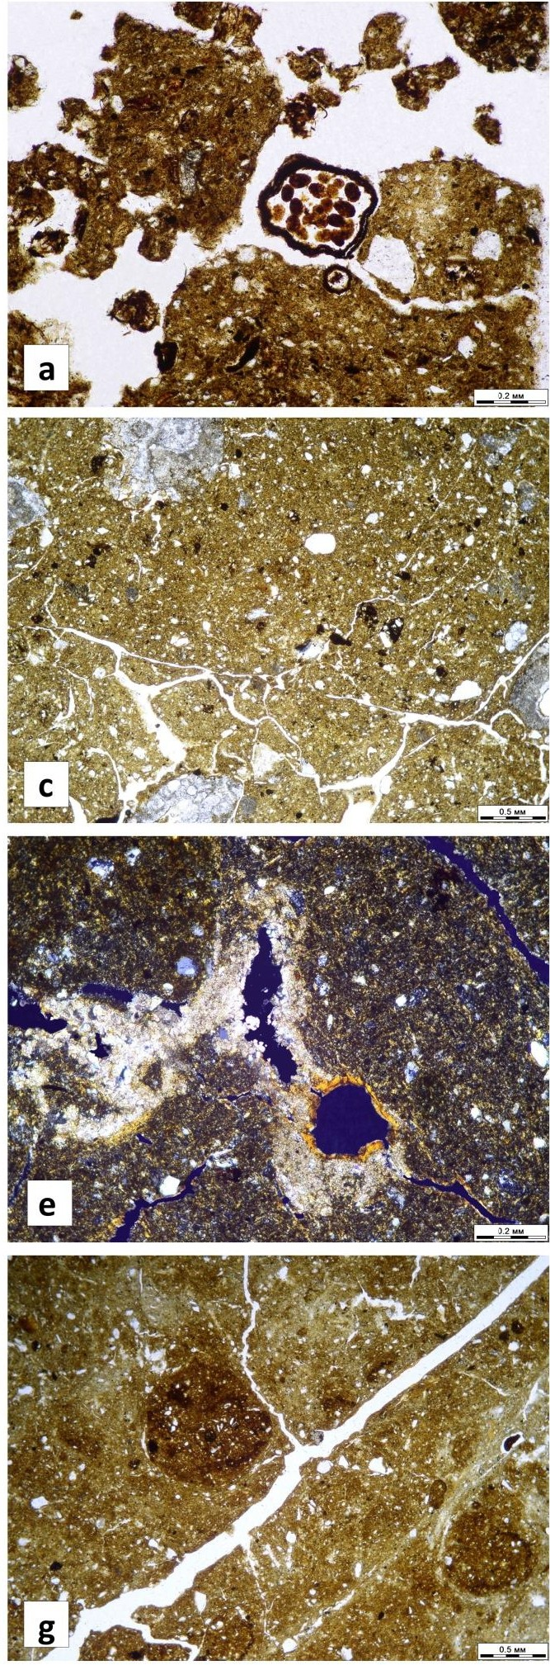

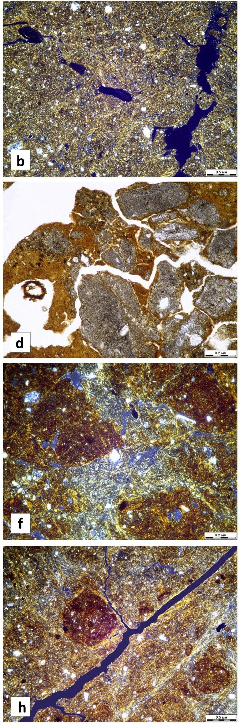рис. Sl

